2017.8.22

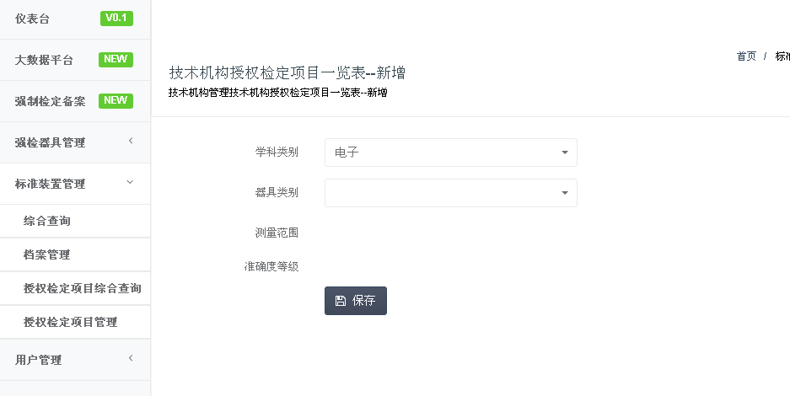
- admin账号进入标准装置管理-授权检定项目管理-器具类别没法输入
admin账号为省管理部门账号。拥有 标准装置管理的综合查询及控股权检定项目综合查询功菜单，不应该拥有档案管理及授权检定项目管理菜单（此两项菜单为技术机构所有）。

- 标准装置-档案管理：
系统管理员只能查看各技术机构的档案管理，不能自己编辑标准装置档案管理
是的，为保证数据的一致性，管理部门拥有查看、统计权限，没有编辑、删除、添加数据的权限。
3. 标准装置-档案管理：
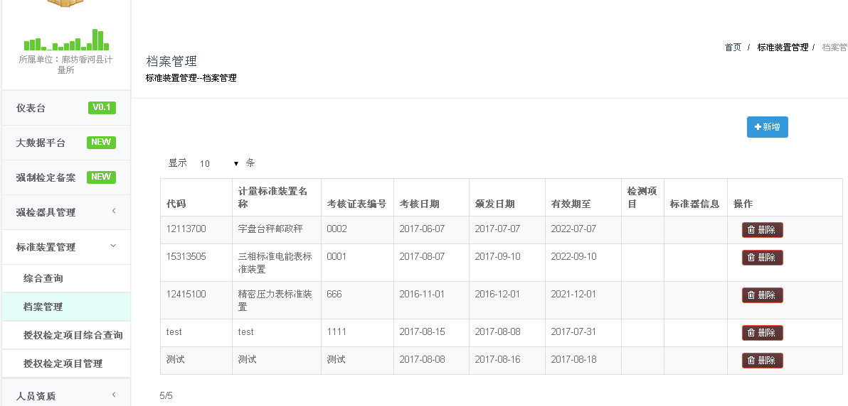
新增档案管理不能编辑，加个编辑功能 -- 与第6个问题相关联，内测中已发现BUG并已修正，将在下个版本中体现。

- admin账号下，系统设置—强检器具类别管理—可选精确度不能删除修改只能增加
已修正，将在新的版本中体现。同时，这属于系统管理的基础数据，所以为了保证数据的完整及约束性，我们提供的是软删除操作。
在删除前，请确定没有任何的器具二级类别关联了该精确度。
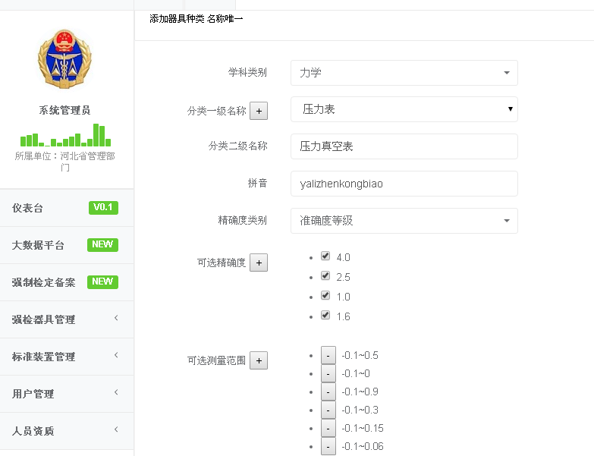

- 用户名注册完后，不能修改用户名，改成可以用昵称登录
系统仅支持用户名登录，用户名一经确认不能修改，用户名是用户登录系统的唯一凭证。纵观我们使用的常用系统（淘宝，腾讯，新浪，百度，GOOGLE，京东，微信等），无一例外，都不能使用昵称登录。由于开发能力有限，恕无法提供该功能。
- 注册页面，每注册完一个用户，请选择区域会增加一个请选择
已修正，将在新的版本中体现
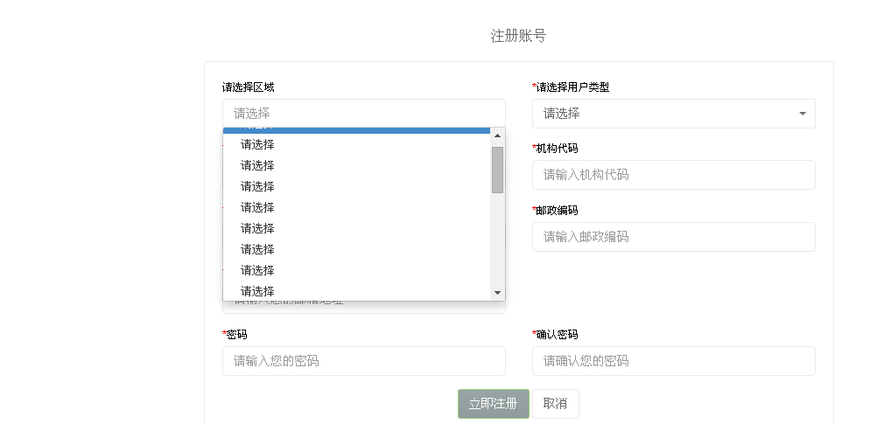
- 不同县计量所录入的标准装置—档案管理，都能看见，设置为各县只能看见自己的的标准装置档案，市级计量所也是相同问题。
已修正，将在新的版本中体现。

